气站安放地点：方案一：教学楼外建设40m²房间，需添加保温避免冬季气管存水冻结。
方案二：安放在大车间西南角闲置屋内，需拆窗户安放设备。

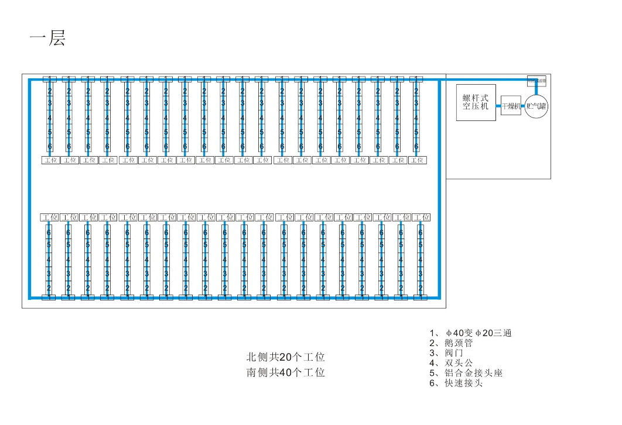
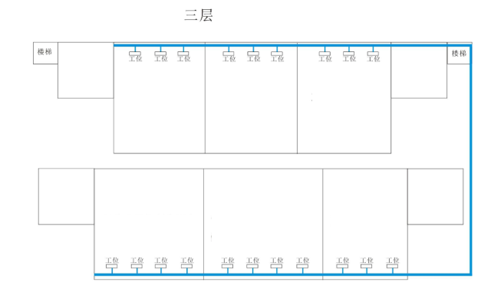

设备清单

产品名称和规格 | 数量 | 单位
PVC 管材（外径φ40mm*壁厚 4.0mm） | 380 | 米
PVC 管材（外径φ20mm*壁厚 2.5mm） | 240 | 米
PVC 正三通（φ40mm*40mm*40mm） | 10 | 个
PVC 正三通（φ20mm*20mm*20mm） | 10 | 个
PVR 直通（φ40mm*φ40mm） | 50 | 个
PVR 直通（φ20mm*φ20mm） | 50 | 个
PVR90°弯头φ40mm*40mm | 300 | 个
PVR90°弯头φ20mm*20mm | 100 | 个
PVR 堵头（φ40mm） | 2 | 个
PVR45°弯头（φ20mm*φ20mm） | 160 | 个
PVR 阀门（φ20mm） | 80 | 个
PVR 阀门（φ40mm） | 10 | 个
PVR 鹅颈管φ20mm | 80 | 个
PVC 变三通（φ40mm*φ20mm*φ40mm） | 80 | 个
PVR 外丝直接φ40*1-1/4〃 | 80 | 个
铝合金接头座 1/4 内牙 | 80 | 个
PVR 专用胶水（487ML） | 20 | 罐
鞍型卡φ20mm | 200 | 个
鞍型卡φ40mm | 400 | 个
双头公（外牙 1/2〃*1/2〃） | 80 | 个
PVR 内丝直接φ20*1/2〃 | 801 | 个
快速接头 | 160 | 个
塑料膨胀卡φ8mm*35mm*100 个 | 10 | 套
自拱螺丝φ3mm*40mm*100 个 | 10 | 套
M3*80 螺丝 | 1000 | 个
螺杆式空压机SYEA-20P | 1 | 台
干燥机SYEA-20P | 1 | 台
储气罐 1立方 | 1 | 台

